ALLEGATO TECNICO 1
Elenco lavorazioni meccaniche richieste
PROVINI PER PROVE DI PROPAGAZIONE DI CRICCA PER FATICA
Tipo 1: Compact Tension - C(T)
Norma: ASTM E1820
W = 2B, solitamente 10,0 mm < B < 25,0 mm.
Materiali abituali: acciaio ad alta resistenza meccanica, leghe di alluminio, acciai inossidabili.
Intaglio per elettroerosione a filo. Ricavo degli appoggi per l’estensometro durante l’operazione d’intaglio.
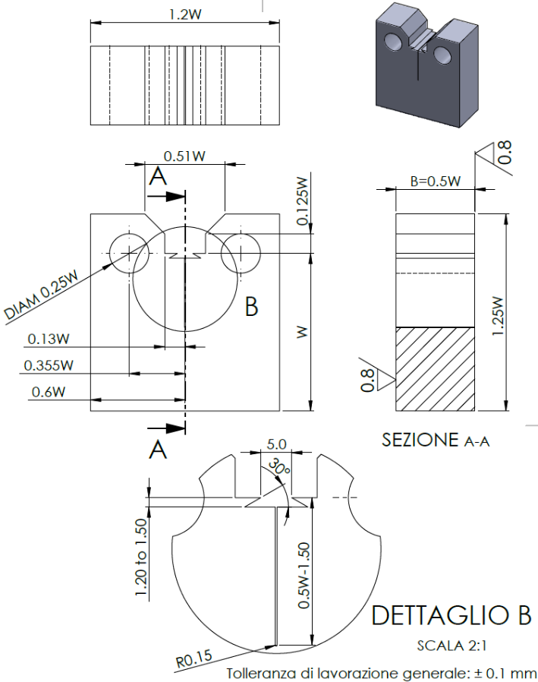

Tipo 2: Single Edge Bend - SE(B)
Norma: ASTM E1820
W = 2B oppure W = B, solitamente 5,0 mm < B < 25,0 mm.
Materiali abituali: acciaio ad alta resistenza meccanica, leghe di alluminio.
Intaglio per elettroerosione a filo. Ricavo degli appoggi per l’estensometro durante l’operazione d’intaglio.

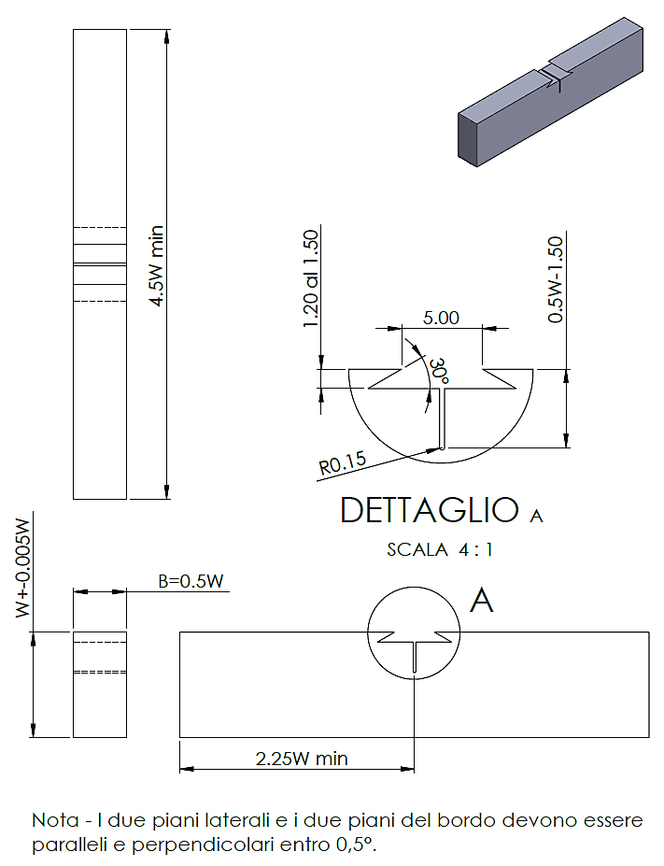

Tipo 3: Single-Edge-Notched Tension – SENT
Norma: BS 8571
Due tipologie:
- clamped SENT
- pin-loaded SENT.
B/2 < W < 2B, solitamente 5,0 mm < B < 25,0 mm. H = 10W.
Materiale abituale: acciaio.
Intaglio per elettroerosione a filo simile a quello dei provini C(T) e SE(B).
Attenzione: per i pin-loaded SENT, l’intaglio è possibile in due orientazioni (attraverso lo spessore oppure superficiale). Gli intagli superficiali sono semplici tagli, senza necessità di ricavare appoggi per l'estensometro.
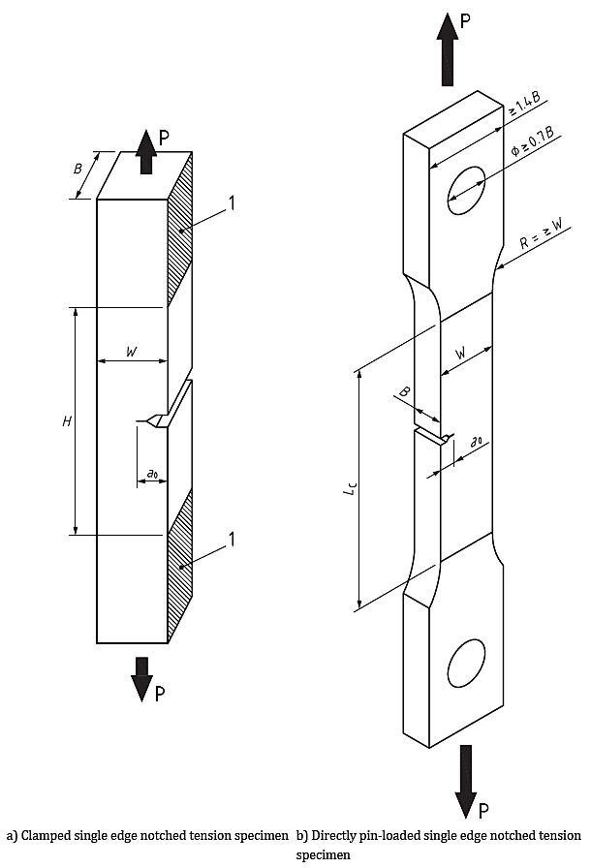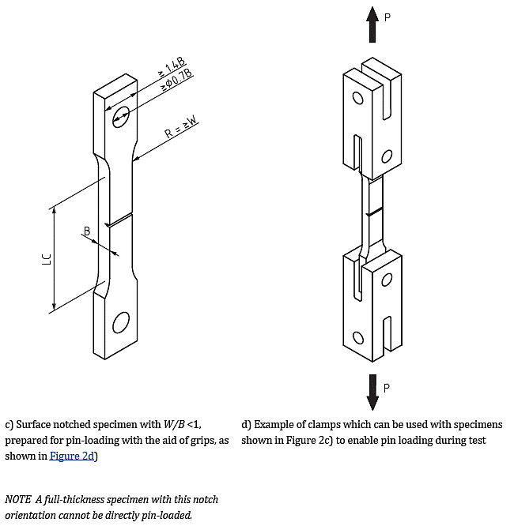
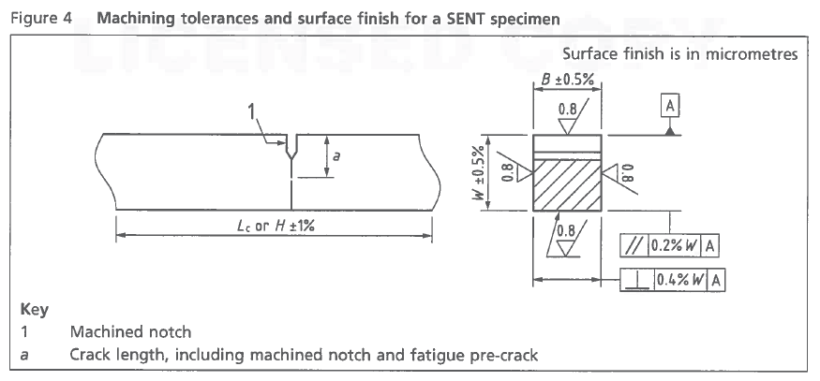
Tipo 4: pin-loaded SENT, W = B = 7 mm.
Da ricavarsi a partire da un filo metallico di spessore 7 mm in acciaio alto-resistenziale.
La lavorazione sulle superfici esterne piatte non richiesta, il campione può essere lasciato con la finitura originale.
Intaglio da eseguire per elettroerosione a filo, senza necessità di realizzazione di appoggi per l’estensometro.

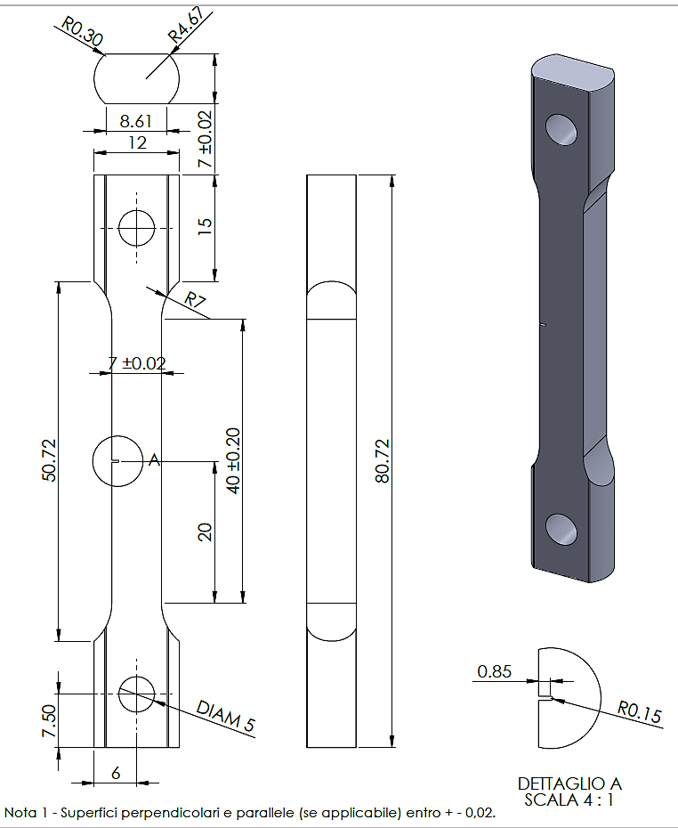
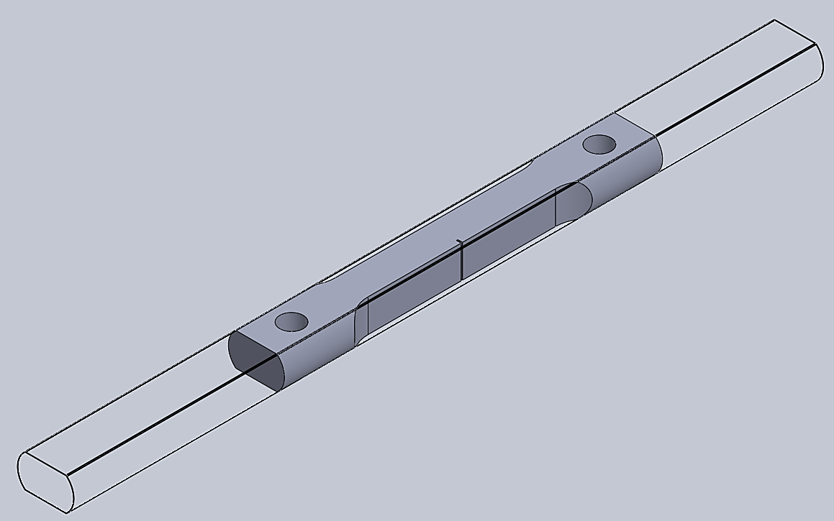
Tipo 5: Eccentrically-Loaded Single Edge Crack Tension - ESE(T)
Norma: ASTM E647
Solitamente 2 mm < B < 5 mm.
Materiali: acciaio, leghe di alluminio, leghe di titanio.
Intaglio per elettroerosione a filo simile a quella dei provini C(T) e SE(B). Ricavo degli appoggi per l’estensimetro durante l’operazione d’intaglio.

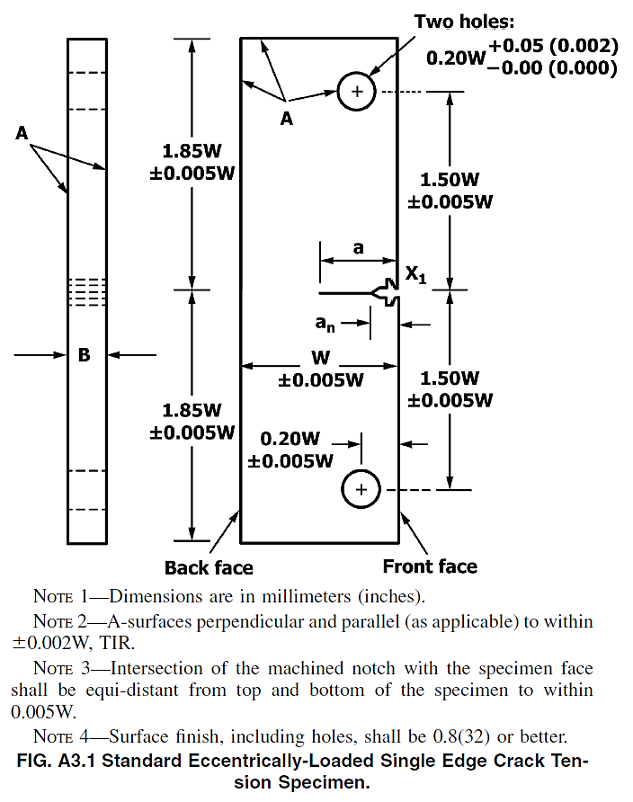

Tipo 6: Compact Tension – C(T)
Norma: ASTM E647
Solitamente 5 mm < B < 10 mm.
Materiali: acciaio, leghe di alluminio.
Intaglio per elettroerosione a filo simile a quella dei provini C(T) e SE(B). Con o senza appoggi per l’estensimetro.

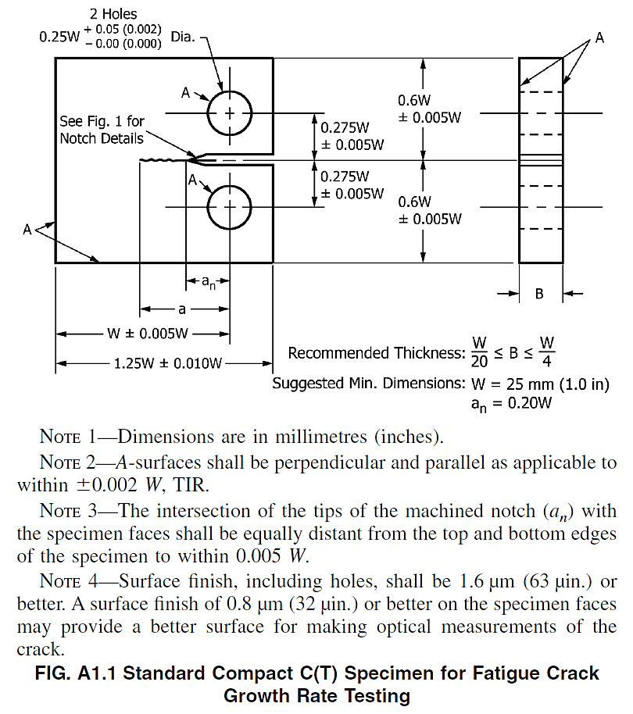

PROVINI PER PROVE STATICHE: TRAZIONE E COMPRESSIONE
Tipo 7: Provini cilindrici
Norma: ASTM E8/E8M
Solitamente diametro tratto utile fra 3 e 15 mm. Estremità di afferraggio lisce o filettate.
Materiali: acciaio, leghe di alluminio, leghe di titanio, leghe di rame (bronzo, ottone, ecc.).

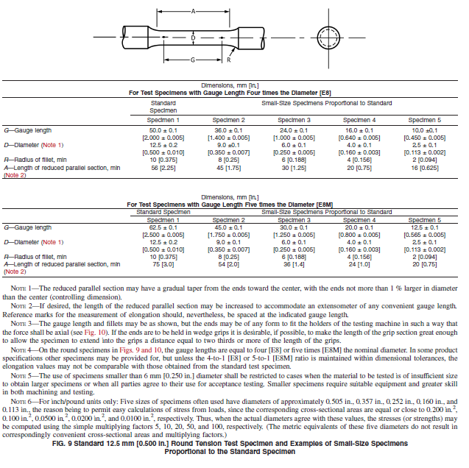

Tipo 8: Provini piatti
Materiali: acciaio, leghe di alluminio, leghe di Nichel, leghe di titanio, leghe di rame (bronzo, ottone, ecc.).
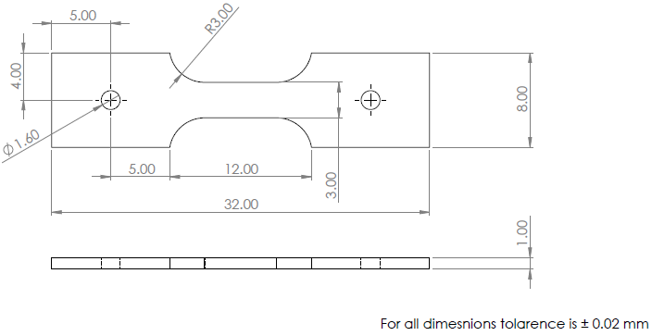

Tipo 9: Provini piatti
Materiali: acciaio, leghe di alluminio, leghe di Nichel, leghe di titanio, leghe di rame (bronzo, ottone, ecc.).
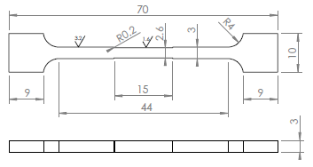

Tipo 10: Provini piatti.
Materiali: acciaio, leghe di alluminio, leghe di Nichel, leghe di titanio, leghe di rame (bronzo, ottone, ecc.).
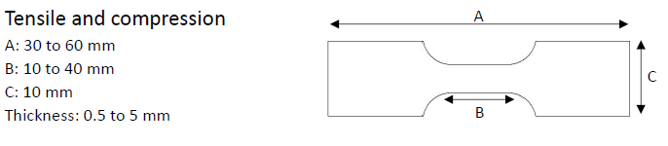

Tipo 11: Provini cilindrici per prove di compressione.
Materiali: acciaio, leghe di alluminio, leghe di Nichel, leghe di titanio, leghe di rame (bronzo, ottone, ecc.)
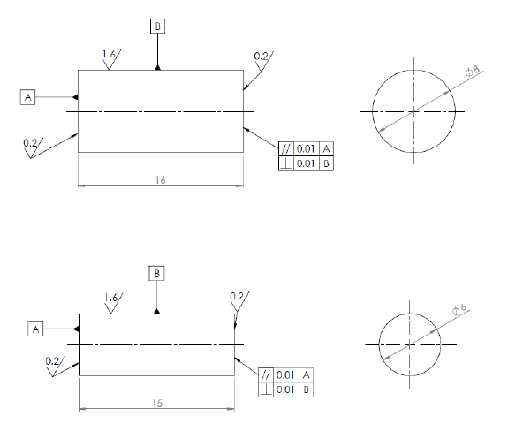

Tipo 12: Provini cubici per prove di compressione.
Materiali: acciaio, leghe di alluminio, leghe di Nichel, leghe di titanio, leghe di rame (bronzo, ottone, ecc.).
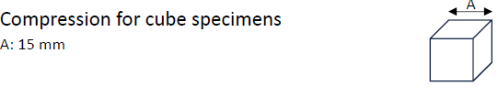

Tipo 13: Provini prismatici per prove a flessione.
Materiali: acciaio, leghe di alluminio, leghe di Nichel, leghe di titanio, leghe di rame (bronzo, ottone, ecc.).
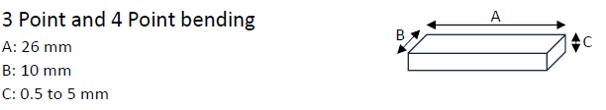

ESTRAZIONE PROVINI DA PIASTRA OTTENUTA PER ADDITIVE MANUFACTURING
Tipo 14: Estrazione di N° 55 provini prismatici.
Materiali: Acciaio, leghe di alluminio, leghe di titanio ottenute per stampa additive manufacturing.
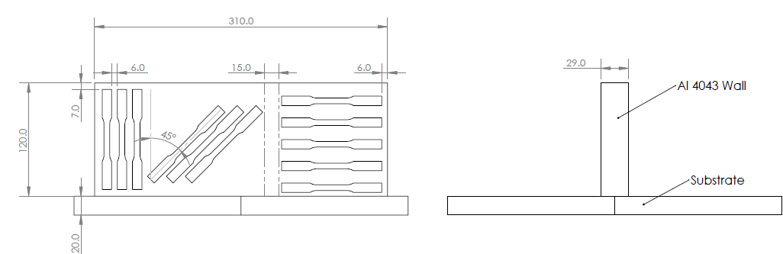
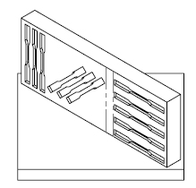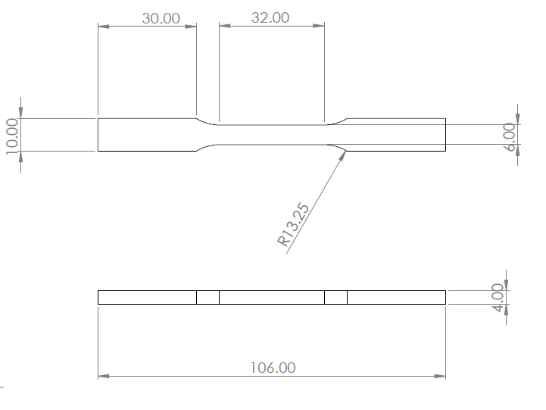

NOTE CONCLUSIVE
Per ogni lavorazione è fondamentale la tracciabilità delle operazioni di lavorazione e l’indicazione del punto di provenienza del campione a partire dal pezzo originale.
A lato della realizzazione dei componenti indicati, si richiede anche la fornitura di un servizio ad ore per realizzare le seguenti operazioni qualora richieste:
- Sgrossatura dei grezzi mediante macchine utensili tradizionali;
- Ritaglio di componenti realizzati via additive manufacturing dai substrati di deposizione mediante EDM.
Ai fini della quantificazione dei valori delle lavorazioni in generale si possono individuare le seguenti categorie di materiali:
- Materiale 1: acciai basso legati;
- Materiale 2: acciai inossidabili o alto resistenziali (Rm > 1000 MPa);
- Materiale 3: acciai inossidabili duplex p super duplex;
- Materiale 4: leghe di Nichel o altre leghe (alluminio, titanio, ottone, rame, ecc).
Ciascun ordine inerente alle tipologie di provini indicati in precedenza potrà essere composto dalle seguenti numerosità:
- Lotto 1: da 1 a 5 elementi;
- Lotto 2: da 6 a 20 elementi;
- Lotto 3: 21 o più elementi.

